AUTOMATISATION D’UNE TABLE SQL EN TEMPS RÉEL À L’AIDE D’UN LOGICIEL ETL (FME) ET D’UN API.
ANTHONY JULIEN

30 DÉCEMBRE 2023
Introduction
L’objectif de ce projet ETL était de mettre à jour automatiquement la base de données de la STM avec des données sur l’état de service en direct à partir de l’API de la STM. Pour ce projet, je me suis concentré sur une table qui indique le service actuel du métro, ce qui serait utile pour un usager du métro de Montréal.
Démarche
- Connexion à l’API de la STM :
https://portail.developpeurs.stm.info/apihub/#/login
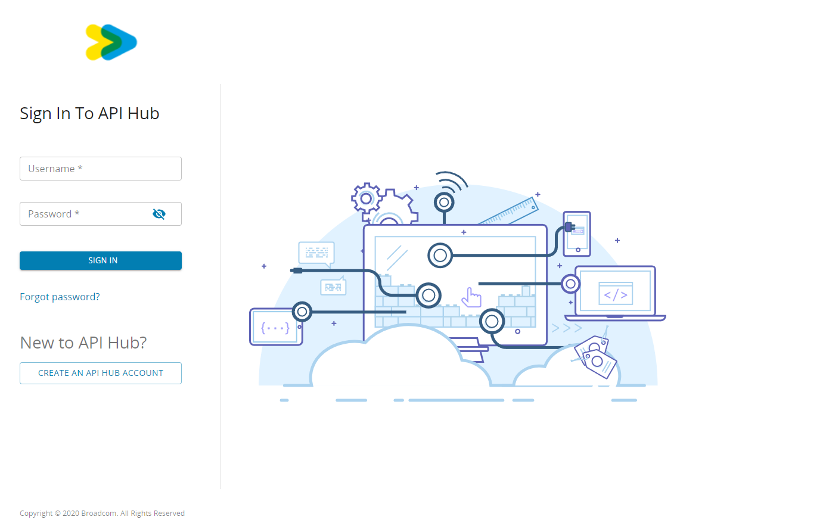
- Dans l’onglet APIs, sélectionner l’API « Données Ouverte iBUS – État du Service (v2) v2.0.0 ». Sous Assets, il faut télécharger le fichier JSON : « swagger_etat_du_service_v2_pr.json ».
- Dans l’onglet Applications de l’API, se créer une application en se connectant aux « Données Ouverts iBUS – État du Service (v2) v2.0.0 » qui « retourne l’état du service du réseau de transport de Montréal ».
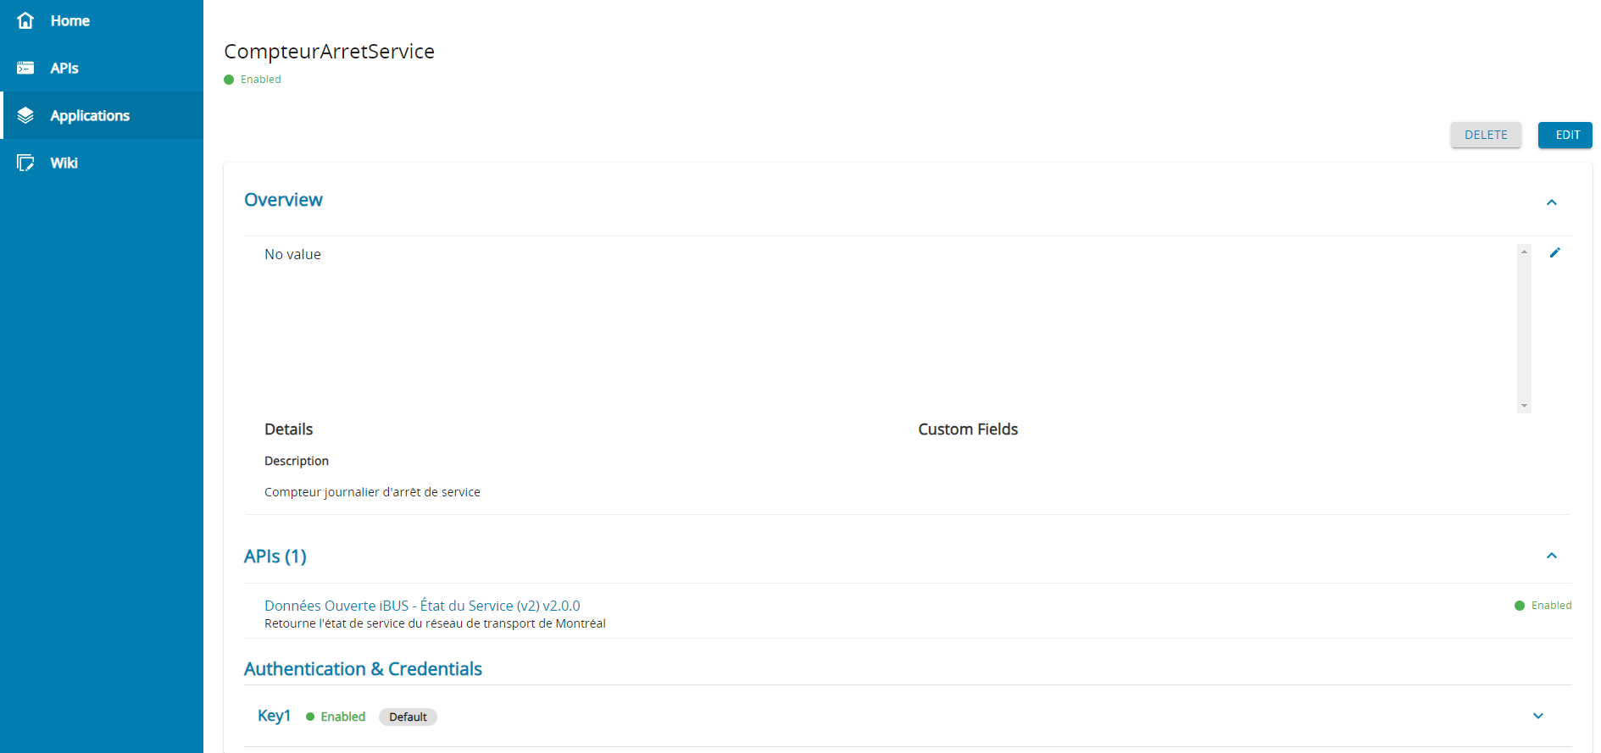
- Créer une clé d’API (ici « Key1 ») et copier le « API Key / Client ID ».
- Ouvrir un nouveau projet dans FME Workbench.
- Ajouter un Creator, ce qui permettra de créer une entité.
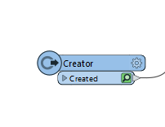
- Ajouter l’outil HTTPCaller. Cela permettra de faire une requête à l’API.
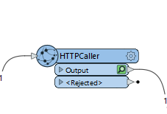
- Configurer les paramètres de l’outil HTTPCaller
  - Cliquez sur Import > Import from OpenAPI Specification
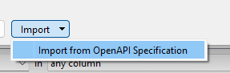
  - Dans Specification, cliquez sur le bouton aux trois petits points et sélectionner le fichier JSON téléchargé depuis l’API de la STM.
  - Sous Select Endpoint, sélectionner « /etatservice » sous la commande GET, puis cliquer sur OK.
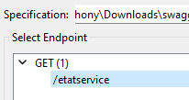
  - Toujours dans les paramètres du HTTPCaller, il faut indiquer le HTTP Authentification et Password, qui sont le nom d’utilisateur et le mot de passe pour accéder à l’API de la STM.
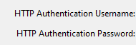
  - Dans la section « Headers », on doit définir sous « Name » la section du JSON dans lequel insérer la clé d’API. Dans ce cas-ci, il s’agit d’ « apiKey ». Sous « Value », on insère la clé API copiée.
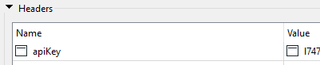
  - Cliquer sur OK. Le fichier en sortie sous « _response_body » est un fichier JSON.
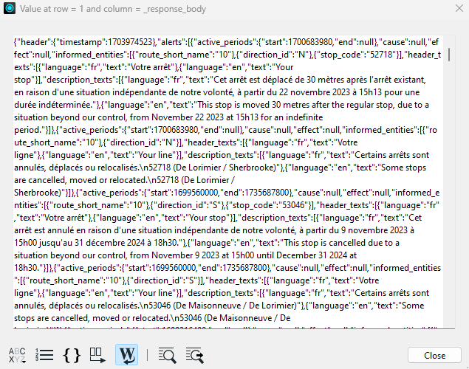
- Ajout de l’outil JSONFormatter. Cela permettra de structurer la donnée, rendant sa lecture plus simple pour l’utilisateur.
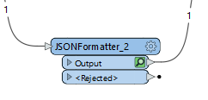
- Dans les paramètres de l’outil JSONFormatter, il faut s’assurer de sélectionner la colonne de référence « _response_body » et de signifier « Pretty Print » en Formatting Type.
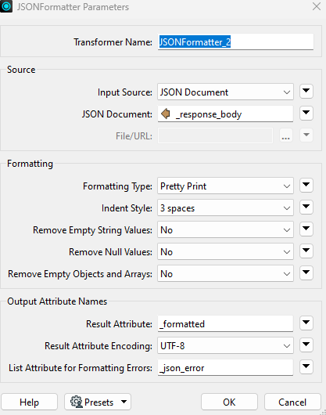
- Dans les résultats, on retrouve le fichier JSON formaté sous la colonne « _formatted ».
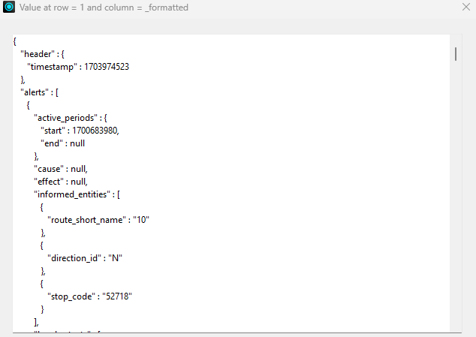
- Le prochain outil est JSONFragmenter. C’est avec celui-ci qu’on va aller sélectionner la partie du fichier JSON qui nous intéresse, soit la partie des alertes « alerts ».
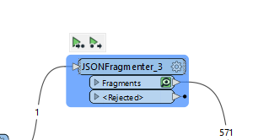
- Dans les paramètres de JSONFragmenter, il faut sélectionner la colonne « _formatted » et indiquer la requête JSON (JSON Query) comme ceci :
json["alerts"][*]
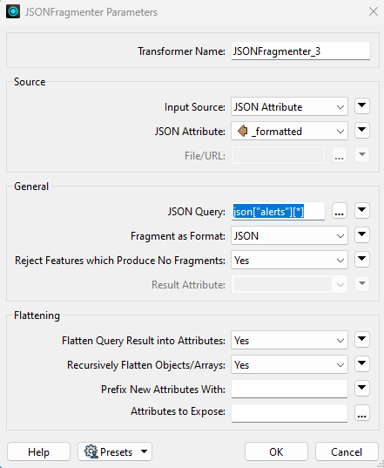
- Une fois la section « alerts » mise en évidence du fichier JSON, il ne nous reste qu’à aller chercher l’information qui nous intéresse. On ajoute l’outil JSONExtractor.
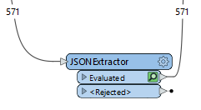
- Dans les paramètres de l’outil, nous allons pouvoir ajouter trois attributs à notre table attributaire : « ligne » pour extraire les lignes de métro et d’autobus, « message » pour extraire l’information relative à chaque ligne et « info », pour aller chercher l’attribut affecté par le message (s’il s’agit d’un message qui affecte une ligne au complet ou un arrêt de la ligne en particulier).
  - La requête JSON pour identifier les lignes de chaque alerte est :
json["informed_entities"][0][*]
  - La requête JSON pour identifier les messages :
json["description_texts"][0]["text"]
  - La requête JSON pour identifier l’ « info » :
json["header_texts"][0]["text"]
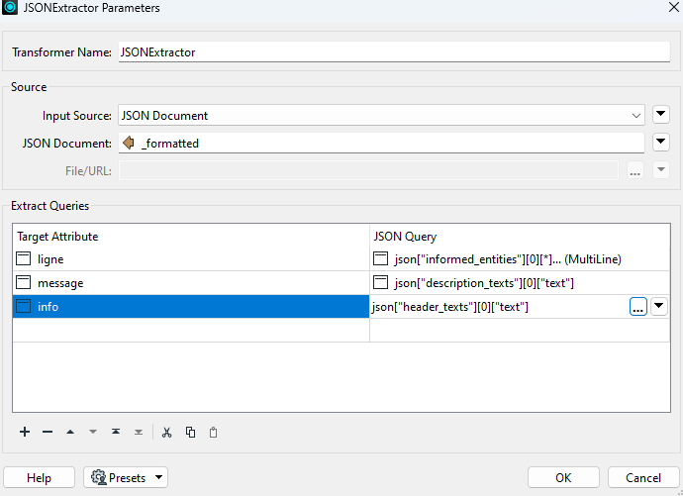
- Pour épurer la table attributaire, j’ai ajouté l’outil AttributeKeeper. Dans Attributes to Keep, j’ai indiqué « info,ligne,message ». Cela fait en sorte que la table ne contiendra que les informations relatives aux lignes, aux messages et aux types de messages (« info »).
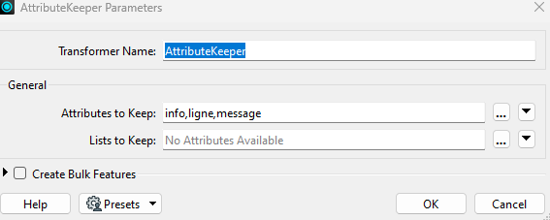
- Pour filtrer les données de la table, je me suis servi de l’outil Tester.
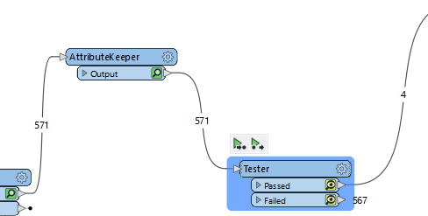
- Dans les paramètres de Tester, nous voulions les informations sur les lignes 1, 2, 4 et 5, qui sont les lignes du métro de Montréal, les informations relatives à la ligne (et pas aux arrêts) et un message sur l’état du service et pas des avertissements d’horaires spéciaux.
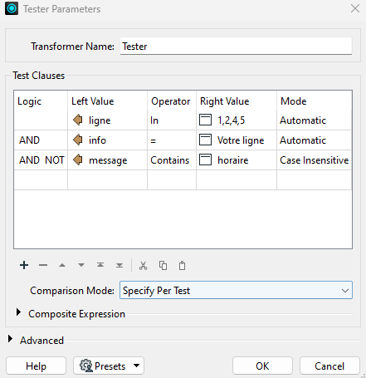
- Pour terminer, j’ai lié ce résultat en créant une nouvelle table dans la base de donnés de la STM sur PostgreSQL. Pour mettre à jour cette table, j’ai ajouté un writer PostGIS au flux de travail FME.
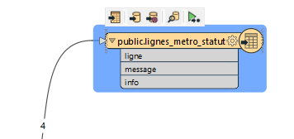
- Les quatre messages d’attributs sont alors transféré dans une table de la base de données STM. Une jointure SQL peut être aisément réalisée entre la table des lignes de métro et la table de l’état de service, car ils possèdent tous deux un identifiant unique, qui est leur numéro de ligne (1, 2, 4, 5).
